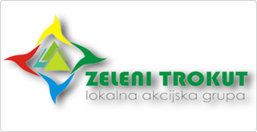

Pozivamo svoje članove, kao i one koji će to tek postati, da iskoriste priliko izlaganja i prodaje svojih proizvoda na štandu LAG-a u sklopu Festivala Biogradski stol 2014.

Festival izvorne hrane, pića, gastronomskih delicija, izvornog suvenira i folklora – Biogradski stol
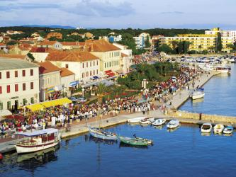
Manifestacija predstavlja bogatstvo kojim u enologiji, gastronomiji i ekologiji raspolaže Hrvatska. U 2014. godini na ovom svehrvatskom stolu na poseban način potencijalnim potrošačima prezentirati će se proizvodi iz svih krajeva Lijepe naše.
Kroz ovaj Festival – na dugom stolu, pod nazivom "Spojimo zeleno i plavo", nastoji se postići zajedništvo kontinentalnog i primorskog dijela Hrvatske.

LAG „Zeleni trokut“ pokriva troškove prijevoza i smještaja za svoje članove koji žele na ovome Festivalu prezentirati svoje proizvode!
Za sve informacije javite se u sjedište LAG-a:

Lipik, Marije Terezije 27

ili na broj telefona:

095/2500-500

ili na e-mail:
lag.zeleni.trokut@gmail.com

ili se informirajte na našim stranicama:

www.lag-zelenitrokut.com
www.facebook.com/LagZeleniTrokut

